**ロタウイルスワクチン予防接種について**

令和５年３月

**対象者**　　①ロタリックス（１価）生後６週０日後～24週

②ロタテック　（５価）生後６週０日後～32週

**接種費用**　　　**無　料**

**接種方法**　　　 ロタウイルスワクチンには2種類あり、どちらも生ワクチンで口からワクチンを服用する方法になります。予防効果や安全性に差はありませんが、ワクチンの種類により接種可能な期間と接種回数が異なります。

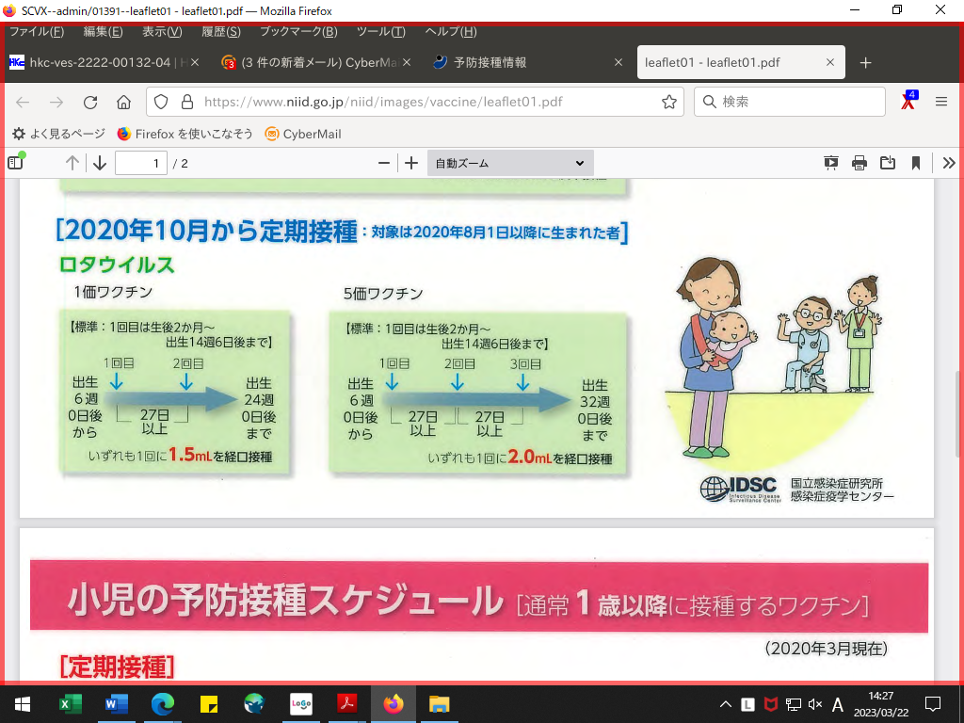

参考：国立感染症研究所

**持参物**　　　　母子手帳・健康保険証

**接種場所**　　　指定医療機関へ電話予約してください

|  |  |  |  |
| --- | --- | --- | --- |
| 医 療 機 関 名 | 電話番号 | 医 療 機 関 名 | 電話番号 |
| 笠松産婦人科・小児科 | 471-3222 | みなみ小児科 | 472-7239 |
| たか内科小児科  クリニック | 472-4976 | みやけファミリー  クリニック | 473-7176 |
| 中井医院 | 471-7376 | 向井医院 | 472-0303 |
| ながまつレディース  クリニック | 472-3788 | 阪南市民病院 | 471-3321 |

**ロタウイルス胃腸炎とは**

　乳幼児期にかかりやすい病気で、感染症力が強く、手洗いや消毒などをしっかりしていても感染予防が難しく、ごくわずかなウイルスが口から入るだけで感染してしまいます。下痢や嘔吐、発熱、腹痛などが主な症状です。初めて感染した時は特に重症化しやすく、まれに脳や腎臓に影響をおよぼすこともあります。